Рекомендации родителям для занятий с детьми дома.
25.05-01.06

ФЭМП (формирование элементарных математических представлений)
1. Всем ли зайкам хватит морковок, чего больше, морковок или зайцев? ( Закреплять умение сравнивать две равные и неравные группы предметов пользоваться выражениями столько – сколько, больше – меньше.)

Всем ли мышатам хватит репок, чего больше репок или мышек
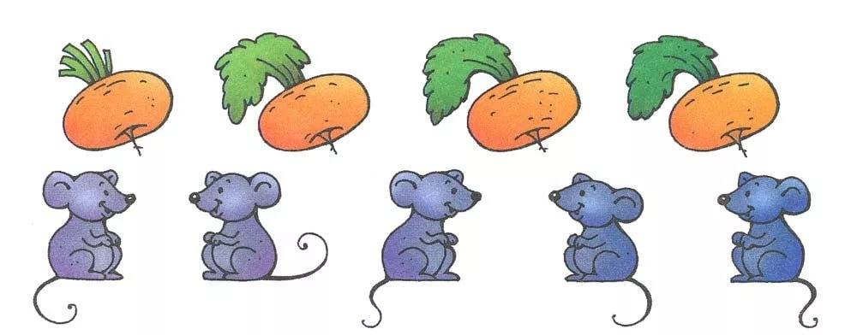
2.Игровое упражнение «Поможем кукле подобрать одежду для прогулки» -учить определять пространственное расположение предметов, используя предлоги на, под, в и т. д.
На ковре модель комнаты с предметами мебели для куклы. Кукольная одежда разложена на кровати, на стульчике, под стульчиком, в шкафу и т. д. Дети вместе со взрослым находят одежду и уточняют ее местоположение, используя предлоги на, под, в и др.
3.Упражнять в сравнении двух предметов по величине, обозначать результаты сравнения словами большой, маленький.
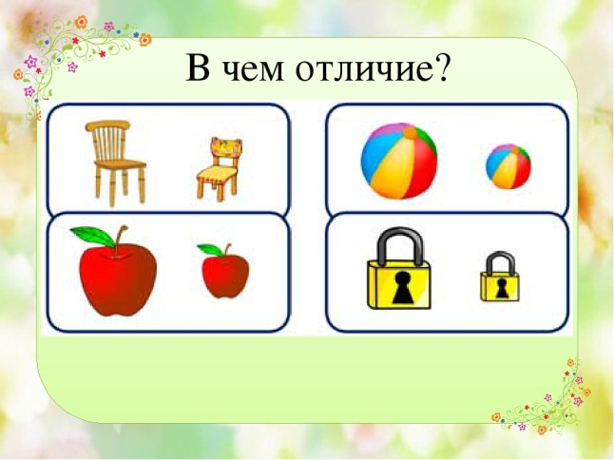

Развитие речи
Почитайте стихотворение «Весенняя гостья».
Милая певунья,
Ласточка родная,
К нам домой вернулась
Из чужого края.
Под окошком вьется
С песенкой живою:
«Я весну и солнце
Принесла с собою…»
Побеседуйте по содержанию стихотворения
- Как ты думаешь, кто она, эта весенняя гостья? (ласточка)
- Куда она вернулась ? (домой)
- Откуда она вернулась? (из чужого края)
- Что принесла со своей песенкой ласточка? (весну и солнце)

Артикуляционная гимнастика «Цок, цок»
Вы читаете стихотворение, а ребенок повторяет звукосочетание «Цок, цок, цок»
Я веселый зверек.
– Цок-цок-цок, цок-цок-цок!
Я пушистый зверек.
– Цок-цок-цок, цок-цок-цок!
Я красивый зверек.
– Цок-цок-цок, цок-цок-цок!
Очень ловкий зверек.
– Цок-цок-цок, цок-цок-цок!
– Хочешь, белочка, орешков?
– Цок-цок-цок, – утвердительно отвечает «белочка».
– Хочешь беленький грибок?
– Цок-цок-цок.
– По деревьям любишь прыгать?
– Цок-цок-цок.
– А охотников боишься?
– Цок-цок-цок.
Приобщение к художественной литературе
Познакомьте детей с рассказом Б.Житкова «Как мы в зоосад приехали». ссылка на книжку
Воспитывайте умение слушать новый рассказ, следить за развитием
действия, сопереживать героям произведения.
После прочтения спросите о животных, которые были в рассказе.
Предложите детям изобразить животных из зоосада, используя мимику и
жесты.

Ознакомление с предметным и социальным миром
Знакомство с трудом повара

Загадка про повара
Для Егора и Антошки
Приготовлю я картошки
Вкусных сделаю котлет
На второе - винегрет
Ведь люблю готовить я.
Отгадайте-ка меня!

Найди на картинке человека, который работает поваром

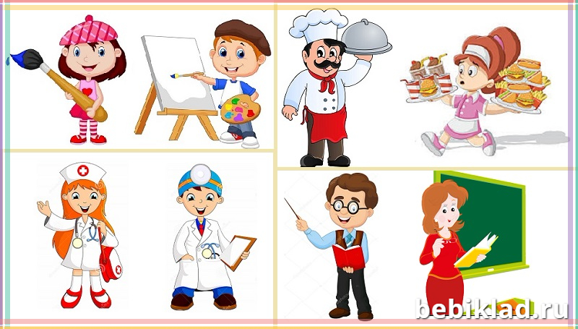

Рассмотрите одежду повара. (на голове колпак, под который убраны волосы, фартук)

Задайте вопросы ребенку:

-Для чего одевают колпак? ( Чтобы прикрыть волосы)
- А зачем прикрывают волосы?( Чтобы волосы не попали в еду)
-А фартук, зачем надевают?( Чтобы не испачкать одежду)
Повар ребятки должен быть опрятным. Эта профессия очень нужная и ответственная.
Игра «Что нужно повару для работы»- ребенок называет , какие предметы (орудия труда нужны повару для работы)
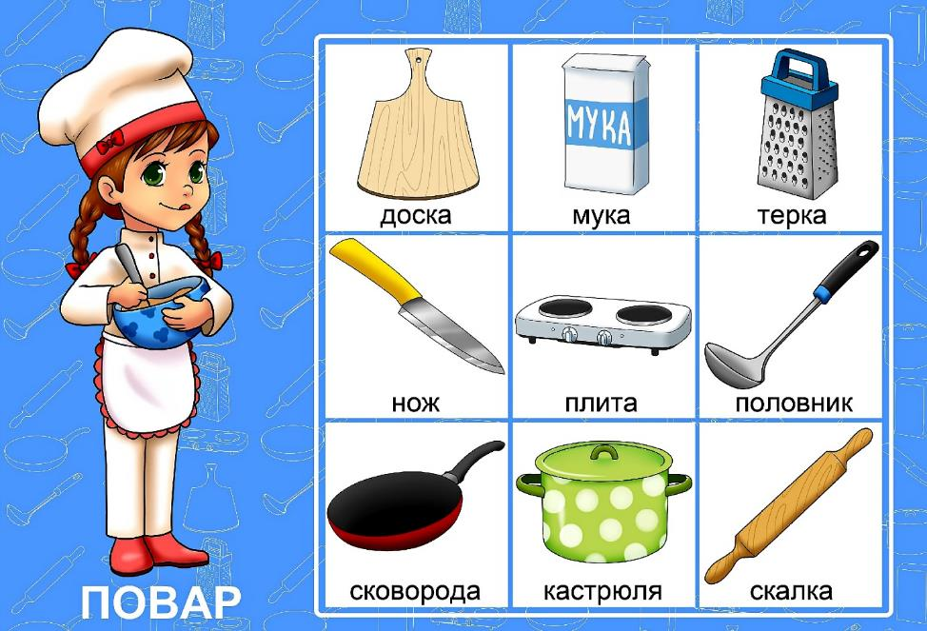

Социально-коммуникативное развитие
Предложите детям игру-ситуацию «Красивая стрижка».
Возьмите расческу и проведите ей по волосам.
Мама. У меня сегодня волосы плохо причесаны. Надо сделать новую
прическу. Пойду в парикмахерскую. (Подойдите к ребёнку.) Марина (Дима),
ты – парикмахер? Сделай мне, пожалуйста, прическу. Я хочу, чтобы волосы
были красиво причесаны. Можно помыть их шампунем. (Моет.) А красить
будешь? Покрась мне волосы краской, чтобы они были темные. Мне идут
темные волосы. (Красит.) А теперь я пойду, подставлю волосы под большой
фен, пусть сушатся. (Сделайте соответствующие движения.) Все, волосы
высохли. (Обратитесь к дочке (сыну)-парикмахеру.) Мастер, причешите
меня, пожалуйста. Вот спасибо. Погляжусь в зеркало – очень красиво!
(Родственникам.) Кто еще хочет сделать прическу? Приходите в мастерскую,
тут работает хороший мастер. (Игра продолжается.)

Рисование
Тема: «Рисование красками по замыслу»
• Развивайте самостоятельность в выборе темы. Побуждайте детей
вносить в рисунок элементы творчества, отбирать для своего рисунка
нужные краски, пользоваться в работе полученными умениями и навыками.
Материал: тонированная бумага; краски гуашь красная, белая, голубая,
желтая, зеленая; кисти, банки с водой, салфетки.
Побеседуйте с детьми о том, что они хотят сегодня нарисовать, какими
приемами будут пользоваться, какие им понадобятся краски. При анализе
рисунка выделите самостоятельность, творчество. Предложите ребятам
рассказать о своей работе. Отметьте удачное цветовое решение рисунка.

